|  |  |
| --- | --- |
| **Trường THCS Nguyễn Tri Phương**  **Nhóm Toán 7** | **Đề cương ôn tập Hình học chương 1**  **Năm học 2018 – 2019** |

1. **Lý thuyết**: câu hỏi ôn tập chương I – SGK trang 102,103
2. **Bài tập**: Bài tập cơ bản: 54-60/SGK, bài 45-49/SBT

**Bài tập bổ sung:**

**Bài 1**. Điền vào chỗ có dấu … để được câu khẳng định đúng:

1. Đường trung trực của một đoạn thẳng là đường thẳng đi qua ………….. và …………………….. với đoạn thẳng đó.
2. Qua điểm A nằm ngoài đường thẳng a, có ……………. đường thẳng song song với đường thẳng a.
3. Nếu qua điểm A nằm ngoài đường thẳng a, có 2 đường thẳng song song với đường thẳng a thì …………………………………………………………..
4. Nếu đường thẳng c cắt hai đường thẳng a và b và trong các góc tạo thành có một cặp góc so le trong bằng nhau hoặc…………………………………….. thì a//b
5. Nếu đường thẳng c cắt hai đường thẳng song song a và b thì tạo thành ………………………………………………………………………………….
6. Nếu hai đường thẳng cùng ……………… với đường thẳng c thì chúng ………………
7. Nếu một đường thẳng ……………. Với mộ trong hai đường thẳng song song thì ……………………

**Bài 2**. Điền **Đúng**, **Sai** cho các câu phát biểu sau:

|  |  |  |
| --- | --- | --- |
| 1 | Hai góc đối đỉnh là hai góc bằng nhau |  |
| 2 | Hai tia phân giác của hai góc đối đỉnh là hai tia đối nhau |  |
| 3 | Hai đường thẳng song song là hai đường thẳng không có điểm chung |  |
| 4 | Hai đường thẳng phân biệt nếu không cắt nhau thì song song với nhau |  |
| 5 | Hai đường thẳng cắt nhau thì vuông góc |  |
| 6 | Hai tia phân giác của hai góc kề bù thì vuông góc với nhau |  |
| 7 | Nếu một đường thẳng cắt hai đường thẳng thì tạo ra cặp góc so le trong bằng nhau |  |
| 8 | Nếu một đường thẳng vuông góc với một trong hai đường thẳng song song thì nó cũng vuông góc với đường thẳng kia |  |
| 9 | Qua một điểm ở ngoài đường thẳng vẽ được một đường thẳng song song với đường thẳng đã cho |  |
| 10 | Nếu hai đường thẳng AB và AC cùng song song với đường thẳng m thì ba điểm A, B, C thẳng hàng |  |
| 11 | A và B đối xứng nhau qua đường thẳng d nếu d là đường trung trực của đoạn AB |  |
| 12 | Nếu đường thẳng d vuông góc với đoạn thẳng MN thì d là đường trung trực của MN. |  |

**Bài 3.** Vẽ hình theo cách diễn đạt bằng lời sau:

1. Cho góc xOy bằng . M là một điểm bất kì nằm trong góc xOy. Vẽ MA vuông góc Ox (A thuộc Ox), AB vuông góc với Oy (B thuộc Oy). Vẽ đường thẳng d qua M và song song với Oy.
2. Vẽ góc AOB bằng . Lấy điểm M nằm trong góc AOB. Qua M vẽ đường thẳng m song song với OA, cắt OB tại C và đường thẳng n song song với OB cắt OA tại D.
3. Vẽ tam giác ABC. Vẽ đường thẳng d1 đi qua B và vuông góc với AB. Vẽ đường thẳng d2 đi qua C và song song với AB. Gọi D là giao điểm của d1 và d2.
4. 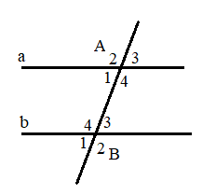Cho ba điểm A, B, C bất kì. Hãy vẽ các đường trung trực của các đoạn thẳng AB, BC, CA

**Bài 4.** Cho hình vẽ bên, biết a//b và 

Tính số đo các góc còn lại

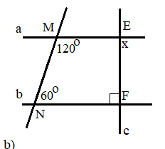**Bài 5.** Cho hình vẽ, hãy tìm x.

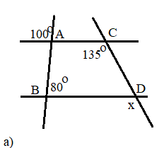

**Bài 6.**Cho hình vẽ, hãy chứng minh AB//CD

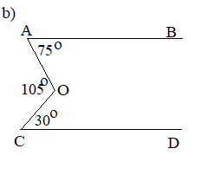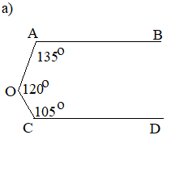

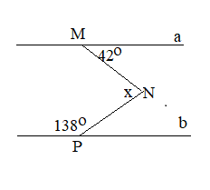**Bài 7.** Cho hình vẽ, biết a//b. Hãy tính x?

**Bài 8.** Cho hình vẽ, chứng minh Ax // By // Cz

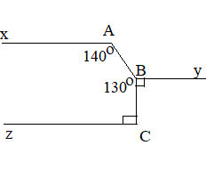

**Bài 9.** Chứng minh rằng:

1. Hai tia phân giác của hai góc kề bù thì vuông góc với nhau.
2. Hai tia phân giác của hai góc đối đỉnh là hai tia đối nhau.

**Bài 10.** Cho góc xOy và góc yOz là hai góc kề bù. Tia Om là phân giác của góc xOy. Trên cùng một nửa mặt phẳng bờ xz chứa tia Oy, vẽ tia On sao cho: On vuông góc với Om. Chứng minh rằng: Tia On là tia phân giác của góc yOz.

**Bài 11.** Cho . Lấy . Vẽ tia Am, Bn trong  sao cho , . Chứng minh Am // Bn

**Bài 12.** Cho tam giác ABC. Trên nửa mặt phẳng không chứa điểm C có bờ là đường thẳng AB, vẽ tia AD sao cho . Trên nửa mặt phẳng không chứa điểm B có bờ là đường thẳng AC, vẽ tia AE sao cho . Chứng minh:

1. AD song song với BC.
2. Ba điểm D, A, E thẳng hàng.

**Bài 13.** Cho . Trên tia Om lấy điểm A. Qua A vẽ At sao cho  (tia At nằm trong góc mOn)